Приложение № 2
к Постановлению Администрации города
от 22.01.2019 № 54-п _

ПОЛОЖЕНИЕ
о проведении открытого конкурса на лучший проект памятника Г.К. Жукову

1. Общие положения

1.1. Настоящее Положение о проведении открытого конкурса на лучший проект памятника Г.К. Жукову (далее – Положение) определяет порядок организации и проведения открытого конкурса на лучший проект памятника Г.К. Жукову (далее - конкурс).
Конкурс является публичным открытым мероприятием в области благоустройства, формирования внешнего облика города Обнинска и создания памятника, с целью увековечения памяти и боевых заслуг Маршала Советского Союза Георгия Константиновича Жукова.
1.2. В конкурсе могут принять участие скульпторы, художники, проектировщики, дизайнеры, монументалисты, члены творческих профессиональных союзов, студенты художественных и дизайнерских ВУЗов. Участниками конкурса могут быть как отдельные мастера, так и авторские коллективы; физические и юридические лица, российские и зарубежные граждане.
1.3. Место размещения памятника Г.К. Жукову (далее - памятник) – г. Обнинск, бульвар на пересечении ул. Победы и пр-та Ленина, в соответствии со схемой размещения памятника, являющейся приложением № 1 к настоящему Положению.
1.4. Организатором конкурса является Администрация города.
1.5. Конкурс проводит конкурсная комиссия, состав которой утверждается постановлением Администрации города.
1.6. Конкурс проводится в один этап.

2. Цели и задачи конкурса

2.1. Цели конкурса:
- создание на территории муниципального образования «Город Обнинск» памятника Г.К. Жукову, характеризующегося высокими архитектурно-художественными и дизайнерскими качествами, с целью сохранения исторического наследия города и региона, увековечения памяти о Георгии Константиновиче Жукове, нашем земляке, легендарном полководце, Маршале Советского Союза, командующем Штабом Западного фронта, размещавшемся вблизи станции Обнинское;
- выявление наиболее выразительного пластического и художественного образа памятника, оригинального в техническом исполнении;
- благоустройство и улучшение внешнего облика муниципального образования «Город Обнинск» путем создания памятников, монументальных и скульптурных композиций.
2.2. Задачи конкурса:
- отразить средствами смысловой и высокохудожественной выразительности идею памятника Г.К. Жукова с целью увековечивания памяти и боевых заслуг Маршала Советского Союза Георгия Константиновича Жукова.
- выбрать лучший проект памятника для его дальнейшей реализации на территории муниципального образования «Город Обнинск».

3. Условия проведения конкурса

3.1. Проекты памятников (далее - проекты) представляются участниками конкурса по адресу: 249037, г. Обнинск Калужской области, пл. Преображения, д.1, каб. 103 – отдел городского дизайна и рекламы Управления городского хозяйства Администрации города.
Время приема проектов и регистрация участников: с 29 января 2019г. по 15 марта 2019г. ежедневно по рабочим дням с 09.00 час до 17.00 час, обед с 13.00 ч. до 14.00 ч.
3.2. Проекты представляются под девизами, выраженными шифром участника конкурса, который должен состоять из 6 знаков. Первый знак - заглавная буква русского алфавита, следующие пять знаков - любое сочетание арабских цифр.
3.3. Шифр участника конкурса проставляется данным участником:
- на запечатанном конверте с заявкой на участие в конкурсе;
- в правом верхнем углу каждого из планшетов (графическая часть проекта);
- на первой странице пояснительной записки (текстовая часть проекта);
- в правом нижнем углу модели памятника.
3.4. К проекту прилагается запечатанный конверт с заявкой на участие (приложение № 2) с тем же шифром, где сообщаются данные об участнике (участниках). Если участником является коллектив, то необходимо сообщить о процентном участии каждого участника.
3.5. По окончании срока, указанного в пункте 3.1 настоящего Положения, проекты не принимаются.
3.6. В случае если по окончании срока, указанного в пункте 3.1 настоящего Положения, поступил только один проект, конкурс признается несостоявшимся и проект выносится на голосование в соответствии с п. 5.4. настоящего Положения и по решению комиссии.

4. Состав проекта

4.1.Проект включает:
4.1.1. Текстовую часть в виде пояснительной записки с изложением основной идеи, заложенной в проекте.
Пояснительная записка к проекту (с шифром участника) оформляется на листах формата А4 и включает в себя:
- описание основных идей, положенных в основу авторского замысла;
- описание применяемых технологий изготовления памятника в натуре;
- описание применяемого для изготовления памятника материала;
- описание решения генерального плана места размещения памятника и прилегающей территории, подлежащей благоустройству;
- описание решений по вечерней (ночной) подсветке памятника;
- сметный расчёт изготовления памятника.
4.1.2. Графическую часть, в состав которой входит:
- ситуационный план, учитывающий соразмерность памятника и окружающей среды;
- схема планировочной организации территории М 1:500 (генеральный план);
- аксонометрия, либо фотомонтаж, либо 3D визуализация (виды проекций по усмотрению участника проекта).
Графическая часть должна быть выполнена не более чем на трех жестких планшетах размером 950 x 950 мм (далее – планшеты). При этом на обратной стороне каждого планшета указывается его место в схеме компоновки.
4.1.3. Модель памятника в мягких материалах высотой не более 40 см.
4.2. Требования к памятнику:
- размер памятника в натуральную величину не должен превышать 2,5 метра с учётом постамента;
- материал изготовления памятника – камень, бронзовое литьё или сочетание камня и металла;
- Георгий Константинович Жуков должен быть изображен в период его бытности унтер-офицером.

5. Критериями оценки проекта памятника

5.1. Подведение итогов конкурса и выявление победителя проводится по балльной системе по следующим критериям:
5.1.1. Соответствие авторского замысла целям конкурса – от 0 до 5 баллов.
5.1.2. Образная и эстетическая выразительность памятника, оригинальность авторского замысла – от 0 до 5 баллов.
5.1.3. Способность памятника обогатить пространство городской среды, создать возможность формирования зоны отдыха населения, обладающей высококачественным благоустройством, с организацией удобных подходов и парковок – от 0 до 5 баллов.
5.1.4. Гармоничное соотношение масштаба памятника и средового окружения – от 0 до 5 баллов.
5.1.5. Возможность реализации проекта памятника с технической точки зрения и с учетом стоимостных характеристик изготовления и размещения – от 0 до 5 баллов.
5.2. Для определения победителя, каждый член конкурсной комиссии выставляет баллы в соответствии с критериями по каждому проекту.
5.3. Победителем конкурса становится проект, набравший наибольшее количество баллов.
5.4. В случае если поступил только один проект на участие в конкурсе, голосование проводится следующим образом:
- проект выносится на голосование комиссии;
- победитель определяется путём голосования «за» или «против» установки памятника;
- решение принимается простым большинством голосов из числа присутствующих членов конкурсной комиссии;
- по итогам голосования и принятия положительного решения конкурсной комиссией победителем становится единственный участник конкурса.
6. Конкурсная комиссия

6.1. Конкурсная комиссия:
- в период с 18 марта 2019 года по 20 марта 2019 года определяет победителя конкурса на основании критериев, определенных настоящим Положением;
- в период с 21 марта 2019 года по 22 марта 2019 года подводит итоги конкурса.
6.2. Конкурсная комиссия вправе принимать решения, если на ее заседании присутствуют не менее 2/3 членов комиссии. Решение принимается открытым голосованием по каждому проекту простым большинством голосов от числа присутствующих членов комиссии. При равном количестве голосов «за» и «против», голос председателя комиссии является решающим.
6.3. Решение конкурсной комиссии оформляется протоколом и подписывается всеми присутствующими на заседании членами конкурсной комиссии.
6.4. Секретарь конкурсной комиссии:
– проводит ознакомление участников с условиями конкурса;
– осуществляет прием, регистрацию и хранение проектов, поступающих на конкурс от участников конкурса;
– оформляет по итогам конкурса протокол конкурсной комиссии.
6.5. Конкурсная комиссия имеет право отклонить от рассмотрения проекты:
- полученные после срока, установленного настоящим Положением;
- несоответствующие условиям конкурса.
6.6. При подведении итогов открытого конкурса, после определения победителя, секретарем комиссии осуществляется вскрытие конвертов победителя конкурса и участников, занявших второе и третье место, в присутствии членов комиссии.
6.7. Итоги конкурса должны быть опубликованы в течение месяца после принятия решения конкурсной комиссии в официальном печатном издании и на официальном сайте Администрации города - www.admobninsk.ru.
6.8. Представленные на конкурс проекты и модели памятников участникам конкурса не возвращаются.
6.9. Победителю конкурса вручается Почётная грамота Администрации города и предоставляется право реализации проекта памятника на территории муниципального образования «Город Обнинск».
6.10. Участники конкурса, занявшие второе и третье места, награждаются Благодарственными письмами Администрации города.
6.11. После подведения итогов конкурса в течение 10 (десяти) рабочих дней победитель обязан заключить договор с Администрацией города на установку памятника Г.К.Жуков.

Приложение № 1
к Положению о проведении открытого конкурса
на лучший проект памятника Г.К. Жукову

Схема размещения памятника Г.К. Жукову
Адрес: г. Обнинск, бульвар на пересечении ул. Победы и пр-та Ленина

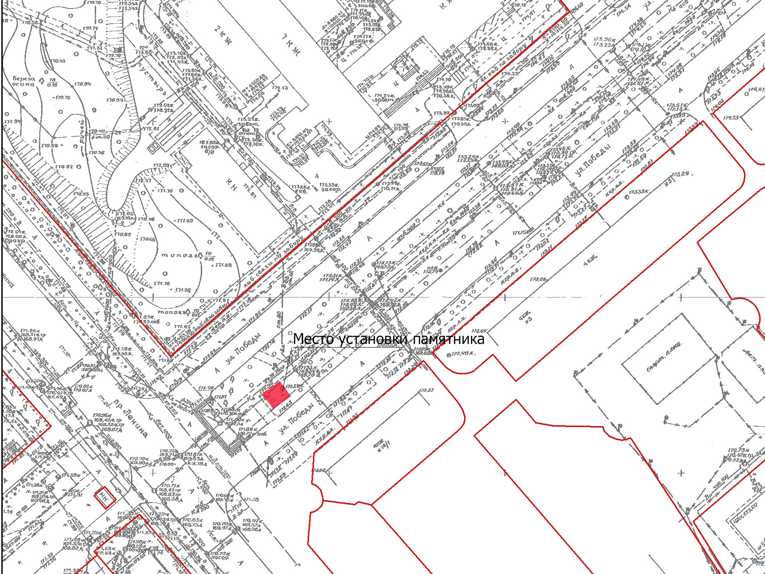

Приложение № 2
к Положению о проведении открытого конкурса
на лучший проект памятника Г.К.Жукову

Заявка на участие
в открытом конкурсе на лучший проект
памятника Г.К.Жукову

Участник/Группа (Ф.И.О. или Ф.И.О. гриппы участников (уполномоченного группой лица)
______________________________________________________________________
_______________________________________________________________________
______________________________________________________________________
Адрес:__________________________________________________________________
Телефон:________________________________________
E-mail:__________________________________________
Биография и основные выставки участника / группы_________________________
Год и место рождения____________________________________________________
Образование (год окончания, название учебного заведения, город, страна) _______________________________________________________________________
_______________________________________________________________________
Групповые выставки (год, название выставки, место проведения выставки, город, страна) _______________________________________________________________
______________________________________________________________________
Персональные выставки (год, название выставки, место проведения выставки, город, страна) _________________________________________________________
_______________________________________________________________________

С условиями конкурса ознакомлен и согласен,
- моя документация и описание проекта могут использоваться Организатором в дальнейшем для распространения информации о Конкурсе в некоммерческих целях без дополнительного вознаграждения и согласования со мной.
- мой проект и предоставленные мной дополнительные материалы, отражающие аспекты моего творчества после завершения Конкурса могут использоваться Организатором в некоммерческих целях в СМИ, средствах интернет и для публикаций с целью распространения информации о Конкурсе без дополнительного вознаграждения и согласования со мной.

«____» ____________20__г. _______________________________
(подпись)

Оборотная сторона анкеты-заявки

Прошу считать настоящую анкету-заявку моим согласием на обработку персональных данных. Согласие дается Администрации города по адресу: г. Обнинск, пл. Преображения, д. 1, на обработку моих персональных данных, указанных в настоящей анкете-заявке, в целях:
- оценки соответствия моей кандидатуры требованиям, предъявляемым к участникам открытого конкурса на лучший проект памятника Г.К.Жукову;
- учета меня в качестве участника, а в случае признания меня победителем – также и в качестве победителя открытого конкурса на лучший проект памятника Г.К.Жукову.
При этом даю согласие на обработку моих персональных данных (как с использованием средств автоматизации (автоматизированная обработка), так и без использования указанных средств).
Настоящее согласие действует со дня его подписания до момента его отзыва. Отзыв настоящего согласия может быть осуществлен посредством моего письменного заявления.

«____» ____________20__г. _______________________________
(подпись)

